
Šolski center Celje
Srednja šola za gradbeništvo in varovanje okolja

EL NINO POJAV

Radeče, februar 2016

POVZETEK
V seminarski nalogi je obrazložen vremenski pojav z imenom El Nino, njegov nastanek, na koliko časa se pojavi in njegov vzrok za nastanek, kakšne posledice lahko pusti za seboj ter kako le ta vpliva na življenje na našem planetu Zemlji. Dodana je še kratka obrazložitev sestrskega pojava imenovanega La Nina. Ob besedilu so priložene tudi slike in grafikoni za lažje razumevanje.

Kazalo vsebine
1. PRVI ZNAKI EL NINA 5
2. GILBERT THOMAS WALKER 6
3. WALKERJEVO KROŽENJE 7
4. NAPOVEDOVANJE POJAVA 9
4.1 Splošno 9
4.2 Svetovna meteorološka organizacija (World Meteorological Organization) 10
5. VPLIV EL NINA NA ŽIVLJENJE NA ZEMLJI 11
5.1 Južna Amerika 11
11
5.2 ZDA 11
5.3 Avstralija 12
5.4 Afrika 12
6. ZGODOVINA EL NINA 12
7. LA NINA 13
7.1 Obratni El Nino 13
7.2 Razlika med pojavoma 14
8. ZAKLJUČEK 14
9. VIRI IN LITERATURA 15
Kazalo slik
Slika 1 El Nino območje 4
Slika 2 Oceani na Zemlji-prikaz 5
Slika 3 Gilbert Thomas Walker in njegova znamenita enačba 6
Slika 4 Yule-Walkerjeva enačba 7
Slika 5 Walkerjevo kroženje-prikaz 8
Slika 6 Stephen Zebiak in Mark Cane 9
Slika 7 Logotip in stavba WMO 10
Slika 8 Ženeva na zemljevidu 11
Slika 9 Poplave v Južni Ameriki 11
Slika 10 Otrokom v Afriki primanjkuje vode 12
Slika 11 Primerjava med letoma 1997 in 2015 12
Slika 12 El Nino-La Nina 14
Najprej si razčistimo sploh kaj je to El Nino in kako bi to obrazložili tistim, ki za to prvič slišijo. Torej, El Nino (lahko ga poimenujemo tudi južna oscilacija) je globalno razširjen vremenski pojav na stičišču zraka in morja. Nastane zaradi sprememb tlaka na gladini tropskega vzhodnega in zahodnega Pacifika. Ko se tlak na zahodu poveča, na vzhodu pade in obratno. Sestavljen je iz dveh delov-El Nina in La Nine. Širjenje tople vode proti vzhodu do Južne Amerike, ki ga spremljajo padavine, imenujemo El Nino, padec temperature morja v vzhodnem Pacifiku pa La Nina.
Ime El Nino v španščini pomeni dobesedno »deček«, pisana z veliko začetnico se ta beseda nanaša na Jezusa kot otroka. Tako ime je pojav dobil zato, ker je običajno opazen na vzhodni obali Južne Amerike v času Božiča, ki pa je cerkveni praznik. Angleško pojav imenujemo El Nino-Southerm Oscillaation, krajše tudi ENSO. Pojav je leta 1923 prvič opisal Gilbert Thomas Walker, po katerem je poimenovano tudi kroženje vode (Walkerjevo kroženje) in še drugi pojavi v zvezi z ENSO.

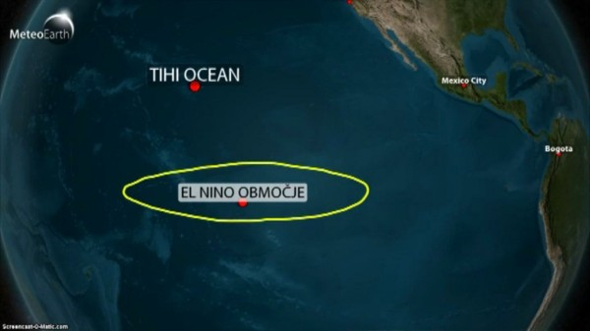
Slika 1 El Nino območje

PRVI ZNAKI EL NINA
- Dvig zračnega tlaka nad Indijskim oceanom, Indonezijo in Avstralijo
- Padec zračnega tlaka nad Tahitijem in ostalim osrednjim in vzhodnim Pacifikom
- Šibki vetrovi v južnem Tihem oceanu, v območju ekvatorja
- Območja toplejšega zraka v bližini Peruja, zaradi česar dežuje v puščavah Peruja
- Širjenje toplih tokovna vzhodni Tihi in Indijski ocean

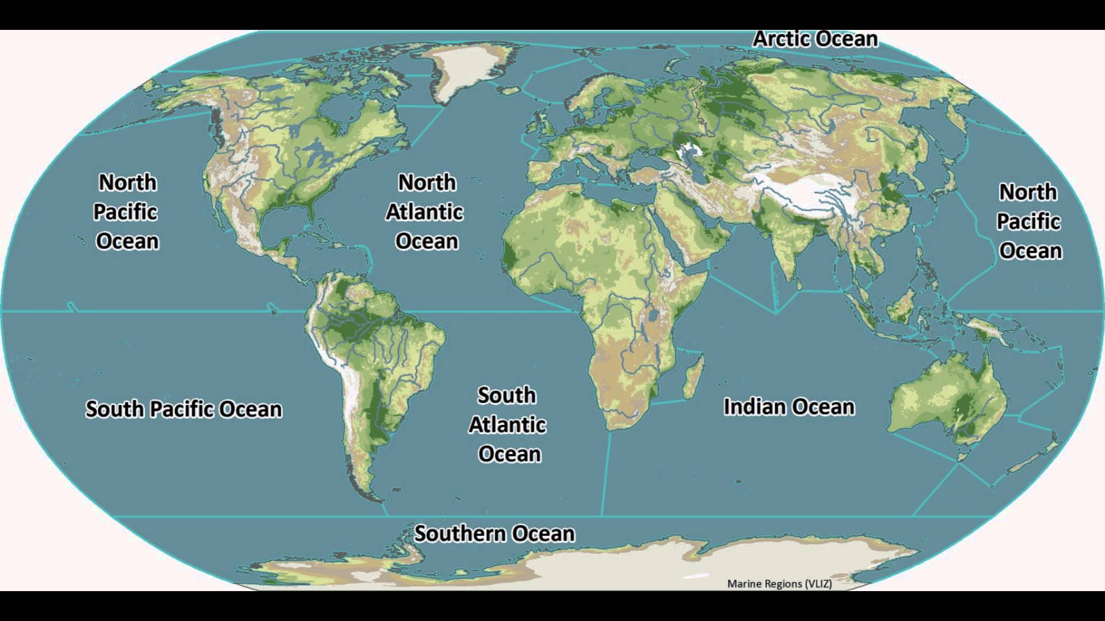
Slika 2 Oceani na Zemlji-prikaz

GILBERT THOMAS WALKER
Gilbert Thomas Walker se je rodil 14. Junija leta 1868 v Rochdalu kot četrti in hkrati najstarejši otrok v družini. Bil je Britanski fizik in statistik iz 20. stoletja. Walker se je učil matematiko in pridobljeno znanje uporabil za različne namene vključno z aerodinamiko in elektromagnetizmom preden je zavzel položaj učitelja na univerziteti Cambridge. Čeprav ni imel izkušenj z meteorologijo, se je zaposlil v Indijskem oddelku za meteorologijo. Znan je po njegovem opisu južne oscilacije, velikega fenomena globalnega ozračja in po odkritju Walkerjevega kroženja. Gilbert Thomas Walker je umrl 4. novembra 1958 pri 90-tih letih.
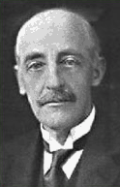
Slika 3 Gilbert Thomas Walker in njegova znamenita enačba

Odkril je tudi metode analize podatkov, ki jo sedaj imenujemo Yule-Walker enačbe.
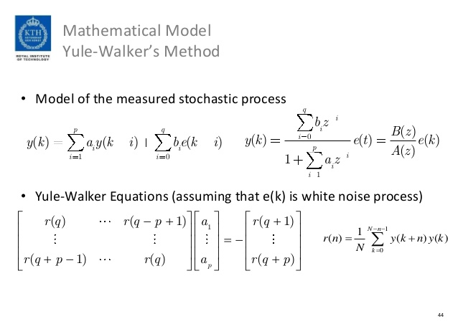
Slika 4 Yule-Walkerjeva enačba

WALKERJEVO KROŽENJE
Kaj povzroča to nenavadno dvigovanje temperature oceana blizu perujske obale?
Da bi to razumeli, razmislite najprej o velikanskem krožnem zavoju, ki mu pravijo Walkerjevo kroženje in je v ozračju med vzhodnim in zahodnim tropskim Tihim oceanom. Ko sonce segreje vrhnjo plast morja na zahodu, blizu Indonezije in Avstralije, se v ozračje dvigne vroč in vlažen zrak, pri čemer se blizu vodne površine ustvari nizek zračni pritisk. Dvigajoči zrak se ohlaja in sprošča vlago, tako da na tem področju pada dež. Veter iz višjih plasti ozračja nato ta suhi zrak rine proti vzhodu. Pri potovanju proti vzhodu se ta ohlaja in postaja težji ter se začne spuščati, dokler ne pride do Peruja in Ekvadorja. Zaradi tega nastane blizu oceanske površine visok zračni pritisk. V nižjih nadmorskih višinah pa zračni tokovi, ki jim pravijo pasatni vetrovi, pihajo nazaj proti zahodu, proti Indoneziji, s čimer zaključujejo zavoj.
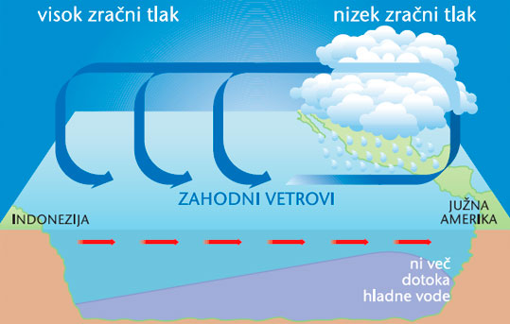
Slika 5 Walkerjevo kroženje-prikaz

NAPOVEDOVANJE POJAVA

Splošno
El Nino s seboj prinaša poplave, sušo in druge vremenske motnje. Ravno to pa so glavni razlogi, zakaj se znanstveniki tako trudijo, da bi pojav lahko napovedali. Vsaj nekaj korakov proti tem cilju je uspelo narediti znanstvenikoma Stephenu Zebiaku in Marku Canu leta 1987. Tople in s hranili revne vodne mase, ki jih prinaša pojav ob zahodnih obalah Južne Amerike, negativno vplivajo na ribolov, s tem pa na prehransko oskrbo ljudi ob obalah. Večinoma so posledice zgolj lokalne, saj traja otoplitev le nekaj tednov na leto, ob daljšem trajanju pa opazno prizadene celotno globalno trgovino z morsko hrano.
Pojavlja se na vsake 3 do 8 let po vsem svetu, tako v Tihem kot v Atlantskem in Indijskem oceanu. Je najbolj znan vremenski pojav, ki ga ni mogoče napovedati. Od leta 2000 so ga opazili večkrat, v letih 2002–03, 2004–05, 2006–07 in 2009–10. Močnega El Nina ni bilo vse od leta 1998. Nove zmožnosti za napovedovanje tega pojava bi imele velike sociološko-ekonomske posledice. Svetovna vremenoslovska organizacija (WMO) opozarja, da je vsaka ponovitev pojava različna in, da zaradi vpliva drugih vremenskih dejavnikov njegovih posledic ne morejo natančno predvideti.
Napovedovanje El Nina izhaja iz večmesečnega opazovanja nenormalnih podnebnih razmer na obsežnih področjih. Zdaj je po tropskem Tihem oceanu zasidranih 70 boj, ki na površini merijo vetrove, temperaturo oceana pa merijo tja do globine 500 metrov. Ko te podatke vnesejo v računalniške podnebne modele, nastane vremenska napoved. Ker je El Niño običajen del Zemljinega ozračja, je popolnoma mogoče, da na intenzivnost njegovega pojavljanja vpliva tudi globalno segrevanje.
Znanstvenika, ki sta se prvič soočala z odkrivanjem pojava:

Slika 6 Stephen Zebiak in Mark Cane
Zgodnja opozorila pred El Ninom lahko res pomagajo ljudem, da se pripravijo na pričakovane spremembe. Od leta 1983 na primer napovedi El Nina v Peruju spodbujajo mnoge kmetovalce k temu, da gojijo živino in sejejo poljščine primerno vremenskim razmeram, ribiči pa enkrat lovijo ribe, drugič rake, ki prihajajo s toplejšo vodo. Da, natančno napovedovanje lahko skupaj z vnaprejšnjo pripravo zmanjša človeški in gospodarski davek El Nina.

Svetovna meteorološka organizacija (World Meteorological Organization)
Predhodnica Svetovne meteorološke organizacije je bila Mednarodna meteorološka organizacija, ustanovili so jo leta 1873 na Dunaju. Kot nevladna organizacija je delovala predvsem po zaslugi vrste napredno mislečih strokovnjakov; spodbujala je mednarodno sodelovanje na področju meteorologije. Že leta 1951 je Svetovna meteorološka organizacija postala specializirana organizacija v okviru Združenih narodov in od takrat sodeluje s številnimi mednarodnimi, regionalnimi in državnimi organizacijami. Posebej tesno je sodelovanje z drugimi organizacijami v okviru Združenih narodov pri načrtovanju in udejanjanju globalne strategije trajnostnega razvoja. Uspešnost Svetovne meteorološke organizacije temelji na dejstvu, da vreme in podnebje ne poznata niti političnih, niti ekonomskih mej. Članice v okviru organizacije prostovoljno prispevajo k znanstvenemu in operativnemu razvoju; povezovanje meteoroloških služb bi lahko bilo za vzgled sodelovanju na marsikaterem drugem področju. Republika Slovenija je postala članica WMO leta 1992.
SMO podpira razvoj meteorologije, hidrologije in z njima povezanih geofizikalnih znanosti ter spodbuja uporabo dosežkov v prid človeštva. Skrbi za poenotenje meteoroloških opazovanj in meritev. Predvsem za napovedovanje vremena je nujno, da opazovanja in meritve opravijo povsod po svetu sočasno in na predpisan način.
Če preidemo k naši temi, je eno od najpomembnejših razvojnih dosežkih WMO zmožnost napovedovanja pojavov El Nino in La Nina ter z njima povezanih učinkov na različnih območjih za sezone, napovedujejo pa tudi za celo leto vnaprej.
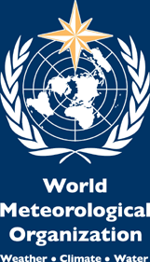
Slika 7 Logotip in stavba WMO
Stavba WMO v Ženevi velja za eno izmed najmodernejših in energijsko najbolj varčnih stavb.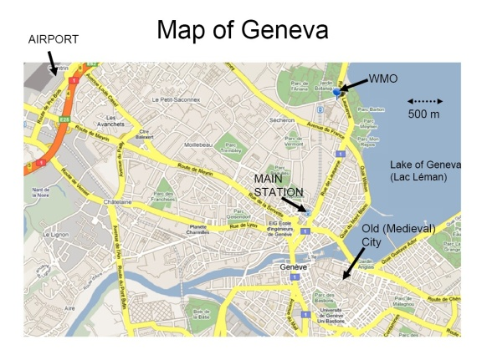
Slika 8 Ženeva na zemljevidu

VPLIV EL NINA NA ŽIVLJENJE NA ZEMLJI

Južna Amerika
V Južni Ameriki so v času pojava pogoste poplave, predvsem na Peruju in Ekvadorju. Te uničijo številne domove. Poplave tam povzročijo povečano vlago v zraku, kar popelje do povečane populacije komarjev, to pa lahko vodi do raznih bolezni kot je malarija. Ob zahodni obali južne Amerike je topli tok, ki vsebuje malo hranilnih snovi, ta zamenja hladnega, kar pa povzroči zmanjšano populacijo rib, ki se selijo proti severu in jugu. Na planoti Altiplano se pojavijo snežne padavine, kar pa je malo nenavadno.

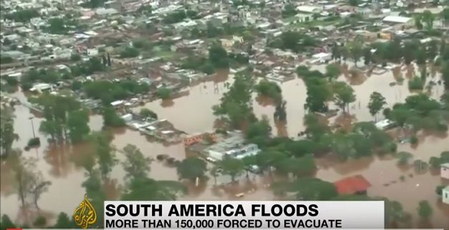
Slika 9 Poplave v Južni Ameriki

ZDA
Na severu ZDA in v Kanadi so mile zime, kar vodi k 10% zmanjšani potrebi po ogrevanju. V Mehiškem zalivu je zmanjšana aktivnost tropskih viharjev. Na Havajih je v času pojava pogosto čutiti pomanjkanje padavin in s tem pomanjkanje pitne vode ter zmanjšanje pridelka. Na Zahodni obali nastanejo visoki valovi kar pomeni erozijo obale.

Avstralija
El Nino v Avstralijo pripelje pogoste suše, kar je mnogokrat vzrok za nastanek požarov tudi v JZ Aziji. Decembra leta 2002 je bila velika poplava, imenovali so jo »big dry«. Ta je povzročila veliko škode v kmetijstvu, poznala se je predvsem na pridelavi žita in bombaža.

Afrika
Leta 1997 so bile v Afriki hude poplave, ki so povzročile 1.200 smrtnih žrtev, tisoči so izgubili dom, več področij je bilo odrezanih od sveta.
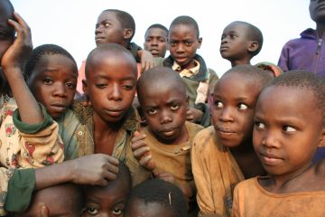
Slika 10 Otrokom v Afriki primanjkuje vode

ZGODOVINA EL NINA
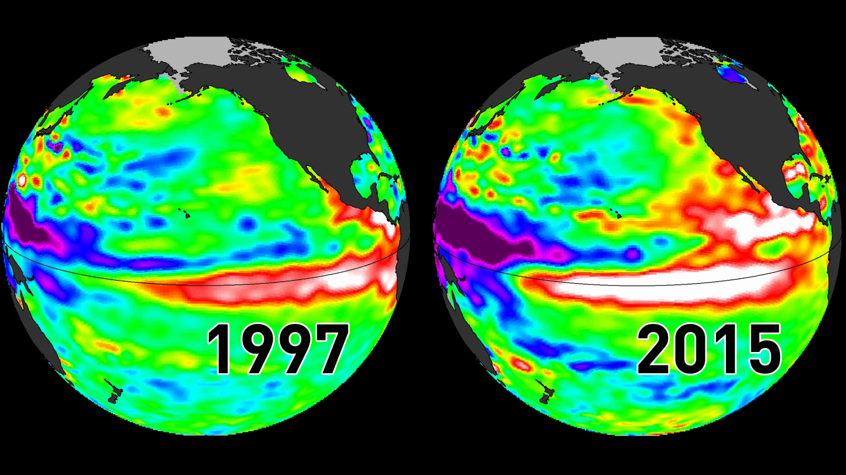
Slika 11 Primerjava med letoma 1997 in 2015
Na sliki lahko vidimo, kako se temperatura oceana, ki se giblje okoli ekvatorja spreminja skozi leto 1997 pa vse do leta 2015 spreminja. Na Zemlji je s črno barvo označena Severna Amerika, rdeča barva prikazuje območje visoke temperature, modra pa območje nizke temperature. S slike lahko torej razberemo, da se je v preteklosti pojav El Nino pogosteje pojavljal kot danes, saj so bile verjetno zato tudi toplejše temperature.
Človek lahko k zmanjšanju temperature morja in globalnega segrevanja veliko pripomore s tem, da ne onesnažuje toliko, v ozračje spušča manj ogljikovega dioksida ipd. .

LA NINA

Obratni El Nino
Po obdobju El Nina pogosto nastopi njegov sestrski pojav La Nina (»deklica«). Ta prinaša vode, ki so hladnejše kot navadno, v vzhodni Tihi ocean, in sušo v kraje, ki so jih prej namakala deževja. To pogosto povzroči sušo v jugovzhodnih ZDA, Kaliforniji in na zahodu Južne Amerike.
Nekateri pojav La Nina imenujejo tudi »obratni El Nino«.
Vplivi La Nine se lahko tudi bolj razširijo. V začetku 21. Stoletja je po pojavu La Nine ponekod nastopila dolgotrajna suša.

Razlika med pojavoma

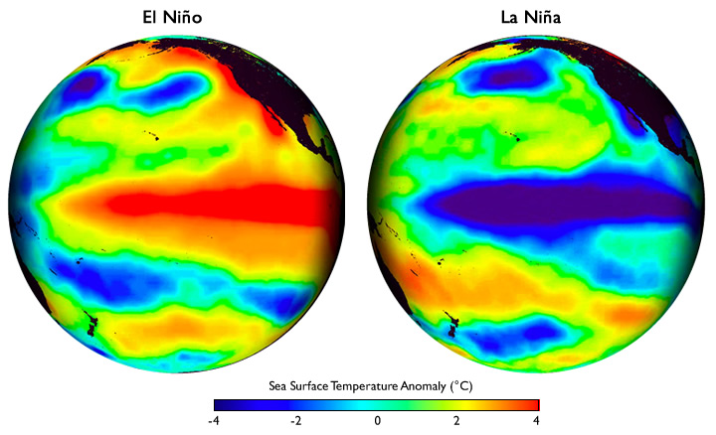
Slika 12 El Nino-La Nina

ZAKLJUČEK
Prav je, da poznamo vremenske pojave in njihovo napovedovanje, saj nam bo to koristilo v prihodnosti. Z uporabljenim znanjem se lahko bistveno bolj zavarujemo pred nesrečami, hkrati pa smo tudi bolj pripravljeni na morebitne katastrofe. Delo vremenoslovcev je zato častno, saj imajo znanje, marsikateri tudi izkušnje s takimi pojavi, ki lahko povzročijo večjo škodo.
A ne pozabimo, vsako slabo vključuje tudi nekaj dobrega.

VIRI IN LITERATURA

- 24 ur, Zakaj svet trepeta pred majhnim dečkom iz tihega oceana, Elektronski vir, http://www.24ur.com/novice/slovenija/video-zakaj-svet-trepeta-pred-majhnim-deckom-iz-tihega-oceana.html, [dostop 25.02.2016]
- Ciklon. si, El Nino, La Nina, Elektronski vir, http://ciklon.si/stran/?page_id=1160, [dostop 25.02.2016]
- World Meteorological Organization, Elektronski vir, https://www.wmo.int/pages/index_en.html, [dostop 25.02.2016]
- Wikipedia, El Nino, Elektronski vir, https://sl.wikipedia.org/wiki/El_Ni%C3%B1o, [dostop 25.02.2016]
- Watchtowerjeva SPLETNA KNJIŽNICA, Elektronski vir, http://wol.jw.org/sl/wol/d/r64/lp-sv/102000207, [dostop 25.02.2016]
- Svet 24. si, Bliža se najhujši vremenski pojav v zadnjih 15 letih, Elektronski vir, http://svet24.si/clanek/novice/svet/5649f928e6f71/bljiza-se-najhujsi-vremenski- pojav-v-zadnjih-15-letih, [dostop 25.02.2016]

